１ 図のような装置を組み立て，気体を発生させる実験を行いました。次の問いに答えなさい。
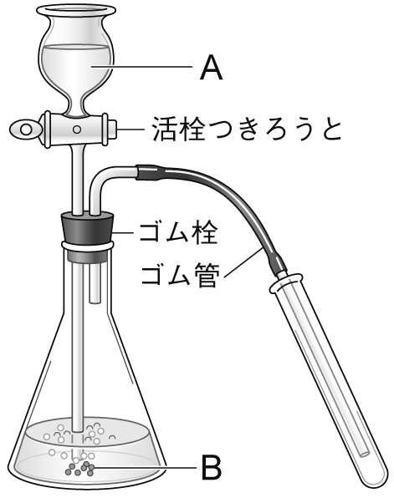⑴ Aにうすい塩酸，Bに石灰石を入れ，活栓を開いたときに発生する気体は何ですか。
（ ）
⑵ ⑴で発生した気体の性質を確認するには，どうすればよいですか。次のア～エから1つ選び，記号で答えなさい。
ア 火のついた線香を試験管に入れると，線香が激しく燃える。
イ 試験管に石灰水を入れてよくふると，石灰水が白くにごる。
ウ 試験管にマッチの火を近づけると，音をたてて燃える。
エ 試験管に水でぬらした赤色のリトマス紙を入れると青色になる。
（ ）
⑶ 図の気体の集め方を何といいますか。 （ ）
⑷ 酸素を発生させるには，図のAとBにそれぞれ何を入れればよいですか。
A（ ）B（ ）
⑸ 酸素の性質を表す文を⑵のア～エから1つ選び，記号で答えなさい。 （ ）
⑹ 発生した酸素を集めるのに最も適した集め方は何といいますか。 （ ）

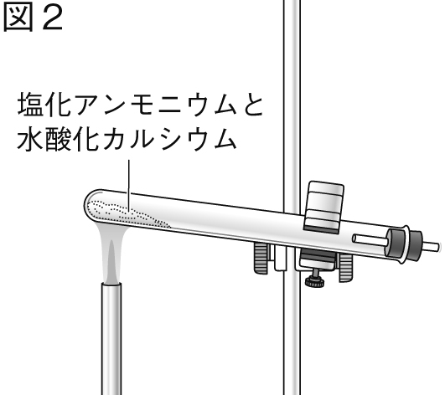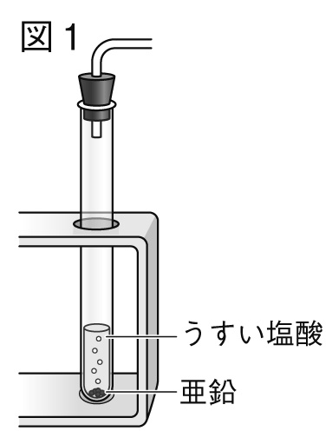２ 図1は亜鉛にうすい塩酸を加えて，図2は塩化アンモニウムと水酸化カルシウムを混ぜて加熱することで，気体を発生させているようすです。次の問いに答えなさい。
⑴ 図1，図2の方法で発生する気体は，それぞれ何ですか。
図1（ ）図2（ ）
⑵ 図1と図2の方法で発生した気体を集めるのに最も適した方法はそれぞれ何といいますか。
図1（ ）図2（ ）
⑶ 図1と図2の方法で発生した気体のもつ性質を表す文を，次のア～エから1つずつ選び，記号で答えなさい。
ア 水にとかして，フェノールフタレイン溶液を加えると赤色になる。
イ 水にとかして，石灰水を加えてよくふると白くにごる。
ウ 水にぬらしたリトマス紙を近づけても，赤色リトマス紙，青色リトマス紙ともに変化しない。
エ 火のついた線香を入れると，線香が激しく燃える。
図1（ ）図2（ ）

